Розробка заправника оливами на базі вітчизняного шасі

Тарасов А.Є.
науковий керівник: Юр’єв О.О.
Кафедра військової підготовки,
Національний авіаційний університет,
Київ, Україна
777tarasovae777@gmail.com

Анотація — робота присвячена проектуванню заправника оливами на базі вітчизняного шасі.
Ключові слова — заправка оливами, маслозаправник, казан.

Вступ
З кожним роком ЗС України втілюють в життя проект сучасної боєздатної армії. Події на сході України показали, що зброя і зразки техніки, котрі є на озброєнні у ЗСУ, хоч і виконують свою функцію, але все ж виснажені часом і потребують капітального ремонту або заміни на більш нові. Крім того, це питання загострилося ще більше, адже виробником більшості зразків техніки є країна-агресор.
За останні роки з’явилося чимало нових проектів удосконалення технічного потенціалу, котрі поступово втілюються в життя і показують гарний результат. Оновлення потребують також і Повітряні сили ЗСУ.

Постановка проблеми
Насамперед зауважимо, що заправка оливами є невід’ємною складовою технічного обслуговування повітряних суден, а отже і являє собою фактор, що впливає на підтримання необхідного рівня готовності повітряних суден до прямого застосування. Нажаль, заправники оливами, які на сьогодні використовують в ЗСУ майже вичерпали свій ресурс та потребують відновлення або заміни, при чому базове шасі, на якому розміщується експлуатаційне технологічне обладнання вже не виробляється або його виробник знаходиться на територіях країни-агресора. Саме тому було запропоновано розробку заправника оливами на базі вітчизняного шасі серійного виробництва.

Основна частина
Розглянемо засоби заправки оливами на прикладі заправника МЗ-66, котрий призначений для заправки літаків відкритим способом в умовах стаціонарних та грунтових аеродромів, крім того, використовується для транспортування олив та заправки ними наземної техніки. МЗ-66 є штатним засобом авіаційних частин. [1]
Сучасний вітчизняний аналог матиме те ж саме призначення, і подібну конструкцію, що дозволятиме виконувати такі операції:
- наповнювати казан своїм насосом через всмоктувальний патрубок.
- наповнювати казан стороннім насосом через всмоктувальний патрубок.
- видавати фільтровану оливу через роздавальний кран.
- перекачувати оливу з одного резервуара в інший, минувши казан.
- підігрівати оливу в казані.
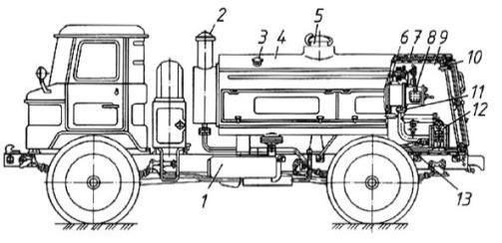
Мал.1. Автомаслозаправник МЗ-66:
1-підготовлене шасі; 2-димова труба; 3-рейковий покажчик рівня; 4-казан; 5-наливна горловина; 6-фронтальна плита; 7-теплоізоляційний шар; 8-форсунка; 9-кабіна керування; 10-фіксатор; 11-вентиль; 12-насос Ш40-6; 13-карданний вал

В якості базового шасі пропонується обрати малотонажний вантажний автомобіль Isuzu FTS 34К. Автомобіль комплектується 7,8-літровим турбодизелем Євро 4, потужністю 240 к.с. Коробка передач – механічна, 6-ступінчаста. Вантажопідйомність машини – 6950 кг, а повна маса – 12200 кг.
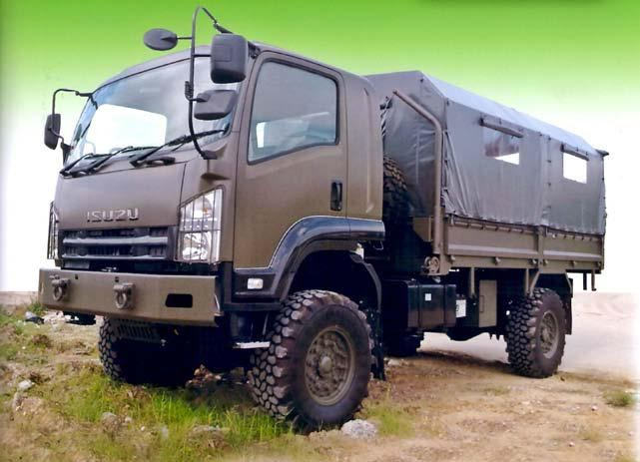
Мал.2. автомобіль Isuzu FTS 34К
На шасі планується встановити технологічне устаткування, аналогічне устаткуванню заправника МЗ-66, але при цьому об’єм казана збільшити в двічі. Це зробить проект більш економічно доцільним, роблячи висновки з того, що штатна структура бригади транспортної авіації передбачає два маслозаправника МЗ-66, а отже - два водія. Цей проект зменшить чисельність обслуговуючого персоналу вдвічі.

Висновки
В статті запропоновано обладнання для заправки оливами, а саме заправник оливами на базі вітчизняного шасі, котрий зможе проводити заправку оливами відкритим способом, як на стаціонарних так і на польових аеродромах, при цьому матиме більшу військово-економічну доцільність.

Список використаних джерел
[1] Водчиць О.Г., Ніконов К.В., Дровнін С.С. та ін. “Технічні засоби транспортування та заправки пальним”. Навчальний посібник. – Ж.; ЖВІ НАУ. 2013 - 488 с.

